部编版2023年一年级语文第二学期第二单元测评试卷
学校 班级 姓名 座号 .
密封线内不要做答案
密 封 线 .

题次 | 识字宝塔 | 写字乐园 | 积累运用 | 阅读天地 | 写话宝库 | 书写 | 总分 | 累分人
得分
亲爱的同学们，请你认真听题，仔细答题，还要注意把字体写美观哦！

【识字宝塔】（18分）
- 我会连一连。（10分）
主 xiǎnɡ 乡亲 xiāng tián
想 zhǔ 伙伴 huǒ bàn
叫 yán 香甜 xiāng qīn
趣 jiào 告诉 fēi cháng
颜 qù 非常 gào su

二、我会选，只填序号。（8分）
①匹 ②棵 ③架 ④支 ⑤辆 ⑥册 ⑦块 ⑧口

一（ ）飞机 一（ ）铅笔 一（ ）车 一（ ）书

一（ ）树 一（ ）水井 一（ ）布 一（ ）石头

【写字乐园】（29分）
三、我会看拼音写词语。（16分）

tài yáng chī zhù kě yǐ huǒ bàn
chūn fē shén me fēi rù

guǎng dà kāi huì jīn qiū cháng jiāng

四、我会照样子写一写。（4分）
1、加一加：禾+火=秋 禾+中=（ ） 人+云=（ ）
2、加偏旁：主—住 工—（ ） 火—（ ）

五、我会按要求填空。（9分）
1.“北”的第一画是_____,组词 ______。
2.“为”的第一画是_____,音节是_____。
3.“阳”的第二画是_____,部首是_____。
4. 写出带有“辶”的字：____、____、____。
【积累运用】（28分）
- 我会连词成句，只填序号。（4分）
- ①我 ②多玩 ③好想 ④再 ⑤啊 ⑥一会儿
_____________________________________________!
- ①季节 ②春天 ③多彩的 ④是个
_____________________________________________。
七、我会根据课文内容填空。（１２分）
1、（ ）（ ）不忘挖井人，（ ）刻想念毛（ ）席。
2、（ ）眠（ ）觉晓，处处闻啼（ ）。
夜来（ ）（ ）声，（ ）落知（ ）（ ）。
八、我会读，我会连。（8分）
弯弯的 天山 金黄的 季节
美丽的 小路 香甜的 落叶
雄伟的 雪莲 多彩的 太阳
洁白的 天安门 红红的 水果
九、我会照样子写句子。（4分 ）
- 例：我多想去看看。

多想 。
- 例：要是没有上课铃就好了。

要是 就 。

【阅读天地】（10分）
十、我能认真阅读短文，并回答问题。(10分)
画画
星期天下午，我坐在阳台上画画。
我先用绿色的水彩笔在纸上画了一片森林。森林碧绿碧绿的，树木长得非常茂密（mào mì）。我又在森林的上方，画上蓝蓝的天空。天空中还飘（piāo）着一朵朵洁（jié）白的云。接着，我在森林里画了几只小鸟，黄黄的羽毛，尖尖的嘴巴，很有趣。
最后，我给图画取了个名字：《小鸟的家》。
- 短文一共有（ ）个自然段，第二自然段有（ ）句话。
- 我在白纸上画了（ ）、（ ）、（ ）和（ ）。
3.用“—”画出文中表示颜色的词语。
【写话宝库】（１０分）
十一、看图写话。（1０分）
提示：图上画的是什么时候？他们在干什么。(不会写的字用拼音代替。)
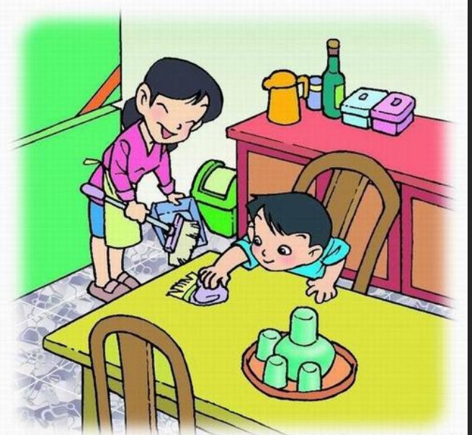

参考答案
一、 主--zhǔ 想--xiǎnɡ 叫--jiào 趣--qù 颜--yán
乡亲-- xiāng qīn 伙伴 -- huǒ bàn 香甜 xiāng tián
告诉--gào su 非常--fēi cháng
二、③④⑤⑥
②⑧①⑦
三、太阳 吃住 可以 伙伴
广大 开会 金秋 长江
四、1.种 会
2.江 伙
五、1.| 北方 2.丶 wei 3 | 阝 4.过 这 近
六、1.①③④②⑥⑤
2. ②④③①
七、1.吃水，时主 2.春 不 鸟 风 雨 花 多少
八、弯弯的-小路 美丽的-天山 雄伟的-天安门 洁白的-雪莲 金黄的-落叶 香甜的-水果 多彩的-季节 红红的-太阳
九、我多想去玩玩。
要是没有下雨就好了。
十、1.三，五
2.森林 天空 云 小鸟
3.绿色 碧绿 蓝蓝 洁（jié）白 黄黄

